选修3专题5 生态工程
5.1 生态工程的基本原理（2课时）
班级：____________学号：__________姓名：_____________
【学习目的】
本节要能够简述生态工程兴起的原因，掌握生态工程的五个基本原理，并能在此基础上分析生态问题。
在掌握生态工程所遵循的基本原理的基础上，搜集各种媒体的相关信息并加以分析。
关注生态工程建设，初步形成物质循环利用、协调与平衡、多样性、局部与整体相统一的观点，树立可持续发展的观念，重视理论联系实际。
【学习过程】
一、自主学习
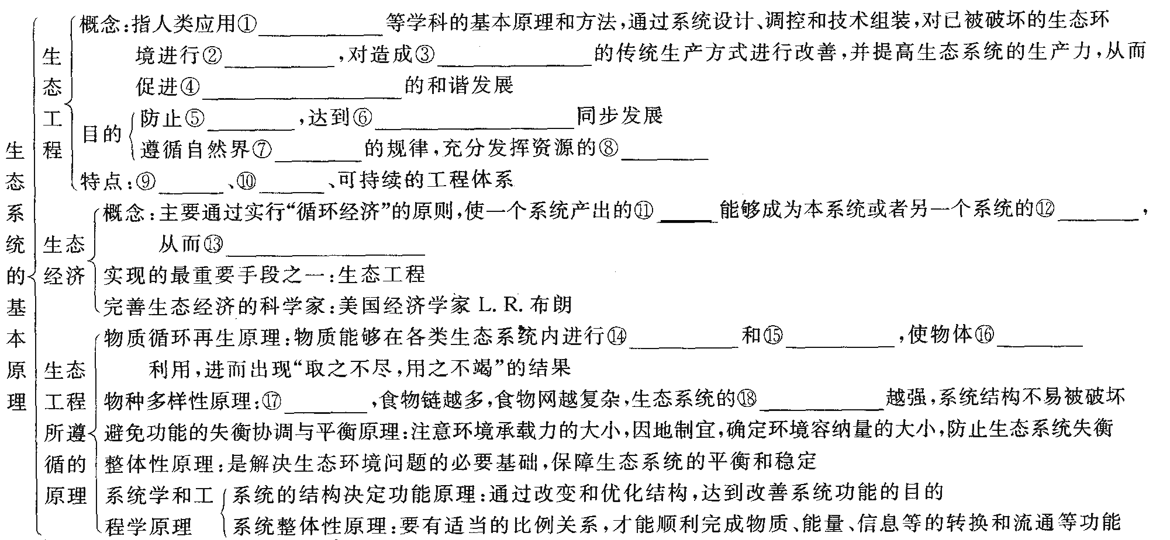
二、重难点突破
1．生态工程的五大原理
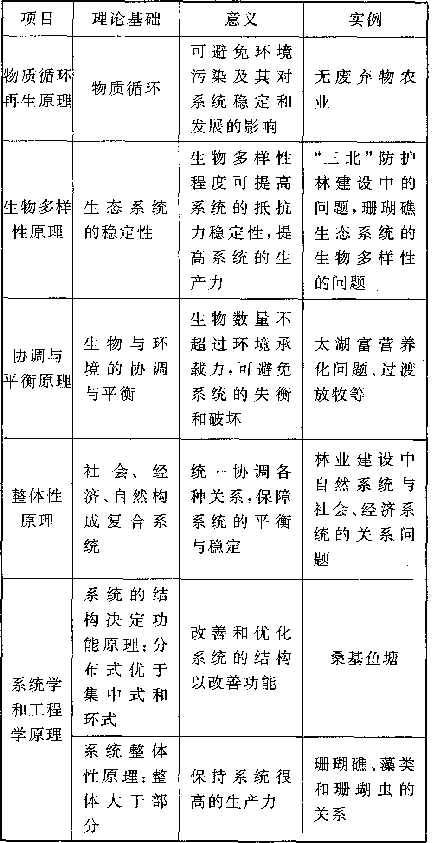
提醒 ①生态工程的建设应遵循以上五个原理，但不同的生态系统遵循的原理可以不同。
②生态工程建设的目的就是遵循自然物质循环的规律，充分发挥资源的生产潜力，防止环境污染，达到经济效益和生态效益同步发展。
③生态工程具有少消耗、多效益、可持续的特点。
2．整体性原理和系统整体性原理的比较
整体性原理指社会、经济、自然三方面协调统一，保障整个系统的稳定与平衡。如林业建设中自然系统、社会与经济系统的关系问题，即种树的同时考虑经济收入、粮食、燃料等问题。
系统整体性原理指整体大于部分之和，目的是保持系统有很高的生产力，具体的说指互利共生的生物体现系统整体性原理，如藻类和珊瑚虫、大豆和根瘤菌、地衣植物中藻类和真菌等。
三、例题分析
例1．请仔细读图，然后指出该生态农业的优点：
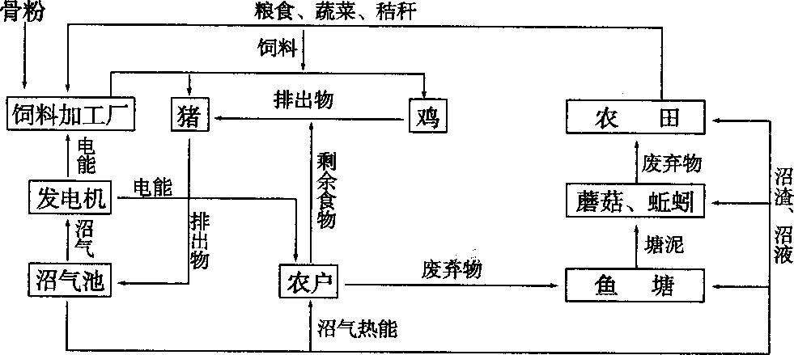
(1)生态农业设计的基本原理是①____________________________________________，②_________________________________________________________。
(2)生态农业的优越性表现在___________________________________________
____________________________________________________________________________。
(3)在“农作物→猪→农户”这条食物链中，若农作物通过光合作用产出300摩尔氧气，则农作物同时产出 摩尔葡萄糖，农户从猪中获取的能量最多相当于_____________摩尔的葡萄糖。
答案 (1)①生态系统中能量多级利用和物质循环再生 ②环境与经济协调发展 (2)各种农产品的生产互相协调，互惠互利，实现了能量和物质的多级利用 (3)50 2

例2．下列不属于生态工程建设目的的是 （ ）
A．对造成环境污染和破坏的传统生产方式进行改善 B．防止环境污染
C．单纯追求粮食产量 D．促进人类社会和自然环境的和谐发展
例3．我国在20世纪80年代兴起桑基鱼塘生产模式，实现了“原料——产品——原料一一产品”的循环生产模式，它不属于 （ ）
A．生态经济 B．循环经济 C．生态工程 D．生态农业
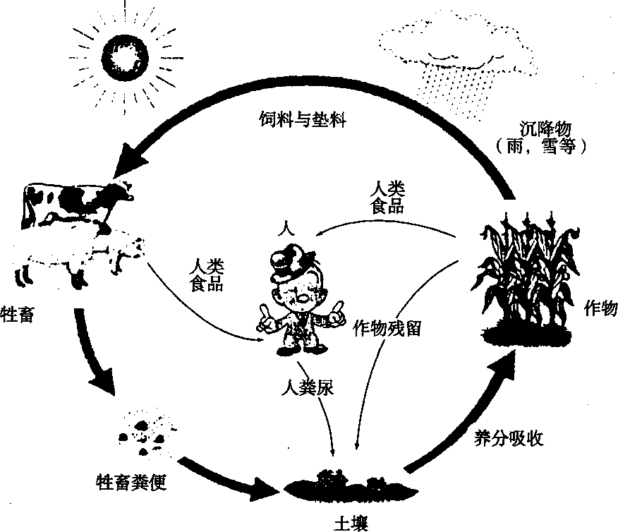
例4．如图是“无废弃物农业”物质和能量流动图，该图所体现的主要生态工程原理是（ ）A．物种多样性原理
B．整体性原理
C．物质循环再生原理
D．协调与平衡原理
例5．某些地区出现“前面造林，后面
砍林”的现象，是因为发展中哪一原理失调
造成的 （ ）
A．协调与平衡原理
B．整体性原理
C．系统结构决定功能原理
D．系统整体性原理
四、反馈矫正
1．“1+1>2”是生态工程基本原理中的哪一个 （ ）
A．物种多样性原理 B．整体性原理
C．协调与平衡原理 D．系统学与工程学原理
2．下列结构示意图能体现系统学和工程学原理的是 （ ）
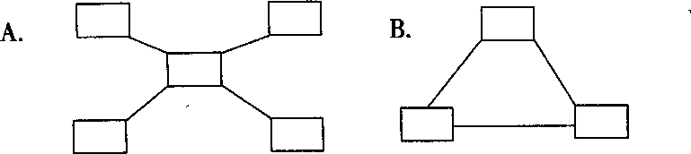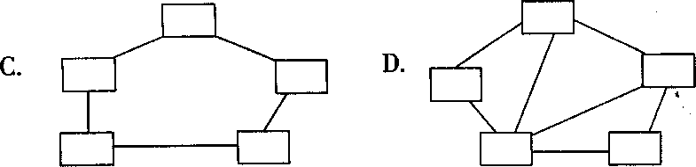
3．下列有关物种多样性的叙述错误的是 （ ）
A．物种繁多使复杂的生态系统具有较高的抵抗力稳定性
B．生物多样性程度高，各类生物的生存机会越多
C．生物种类越繁多，引起病虫害的几率越大
D．生物种类繁多，可以在有限的资源条件下，提高系统的生产力
4．下列哪项叙述完全符合生态经济 （ ）
①建立“原料一产品一原料一产品”的无废料生产体系
②在资源不增加甚至减少的条件下实现经济增长
③在经济产出不变甚至增加的条件下，向环境排放的废弃物大大减少
④先生产后治理，提高经济效益
A．①② B．①②③ C．②③ D．②③④
5．我国西北土地沙化和盐渍化非常严重，原因有多种，其中一个主要原因是超载放牧导致草地退化。试分析上述事实主要违背了生态工程的什么原理 （ ）A．系统整体性原理 B．协调与平衡原理
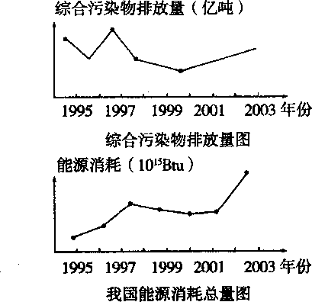
C．物种多样性原理 D．整体性原理
6．如图说明我国现有的生产模式严重
违反了什么生态工程原理 （ ）
A．整体性原理
B．协调与平衡原理
C．系统的结构决定功能原理
D．物质循环再生的原理

7．生态工程建设的目的是___________________________________________________。
与传统的工程相比，生态工程是一类______________________________________。
8．生态经济主要是通过实行“_____________”的原则，使一个系统产出的________________，能够成为本系统或者另一个系统的_______________，从而实现_____________，而实现_______________最重要的手段之一就是生态工程。
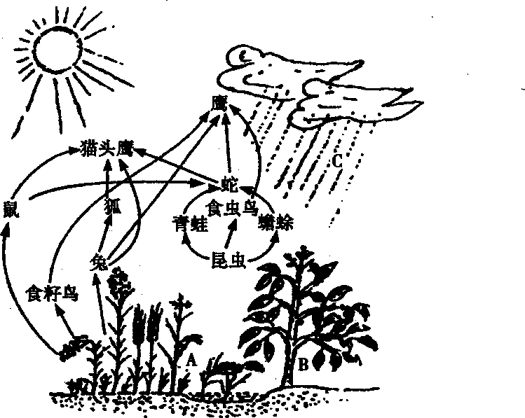
9．下图是我国华北平原某一较为原始的田园生态系统的示意图，请据图回答下列问题：
(1)图中______________为田园生态系统的生产者，之所以说它们是整个生态系统的生存基础，主要是因为_______________________________________________；之所说它们对维持生物圈的稳定也有重要作用，是因为________________。
(2)图中的鼠属于____________，其数量之所以能稳定在一定水平，主要是因为____________。
(3)近十年来，图中的鹰、猫头鹰和蛇的数量呈直线下降，其主要原因是_______________________________________________________________
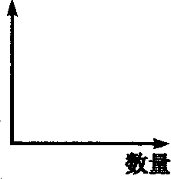
(4)随着化工工业的发展，机动车辆的猛增，图中的C时常是_________性，严重时会对动植物造成危害，C落入水和土壤中后，其中的_________会被植物吸收利用，这是自然界中 ____________元素循环的重要环节。
(5)在右图所示的坐标系中表示出
图中猫头鹰和田鼠在较长时期内的数量变
化及关系(提示：按自然条件考虑)。

分析:
⑴A和B 它们能通过光合作用，使光能流入生物界，供生物的生命活动所利用 它们能通过光合作用，呼吸作用，分解转化作用，促进了自然界中物质循环 ⑵ 初级消费者 猫头鹰和蛇对它的种群密度有调节作用 ⑶ 农民大量施用农药杀灭农业害虫时，农药通过食物链向鹰、猫头鹰和蛇体内富集，使它们中毒死亡，或者鹰、猫头鹰和蛇捕捉了误食鼠药的鼠而中毒死亡 ⑷
酸 S 、N 化学 ⑸略

